# Pediatrický pacient

**TM U10**, p. 63 (new edition p. 72)

### Work with a partner(s).

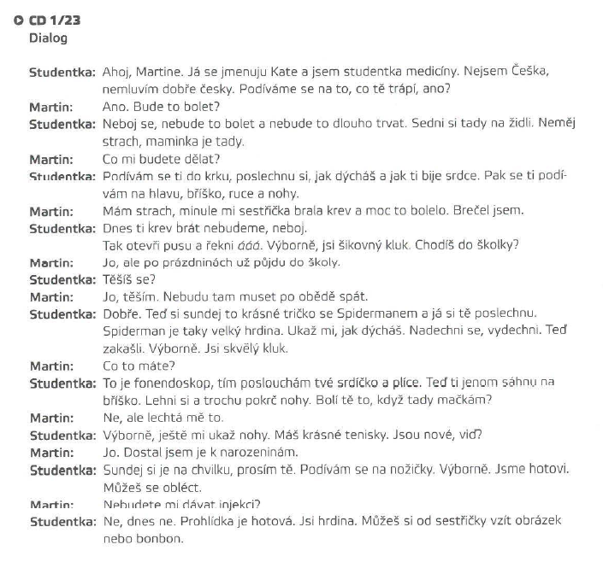

1. Read a dialogue 1/23 and analyse the text.
2. Find and highlight all parts of the body. Note that body parts are not in the usual form. They are in a form that means "small one" and we use it when we talk to very young children.
3. Find and highlight all the phrases the student uses 1. to calm and 2. praise the little patient.
4. What does the doctor say to distract the small patient? Find the example in the dialogue.
5. What is Martin afraid of?
6. Write which TY instructions are in the dialog.

Example: SEDNI

1. TM p. 65-66 (new edition p. 74-75), exercise 1, 2, 3, + 4.

### **Pictures**. Work with a partner.

|  |  |
| --- | --- |
| Pediatr se stetoskopem naslouchající plicnímu a srdečnímu zvuku dítěte —  Stock Fotografie © fizkes #325689380 | Doprovod dítěte k lékaři je překážkou v práci na straně zaměstnance |  Hospodářské noviny (iHNed.cz) |
| **Co říká lékařka**?  Write 5 sentences.  Explain what you are doing. Calm the patient. Praise the patient.  Lékařka:  Holčička:  Lékařka:  Holčička:  Lékařka: | **Napište rozhovor: Co říká maminka, holčička, lékař**?  Maminka:  Holčička:  Lékař:  Holčička:  Lékař:  Holčička:  Lékař: |
| Doprovod rodinného příslušníka k lékaři je překážkou v práci na straně  zaměstnance | Hospodářské noviny (iHNed.cz) | Musí s dítětem k lékaři. Má nárok na placené volno s náhradou mzdy? -  Podnikatel.cz |
| **Co říkají**?  Studentka:  Holčička:  Studentka:  Holčička:  Studentka: | **Co říká lékař, co říká holčička**?  Lékař: Co se ti**_____**?  Holčička: (explains what happened))  Lékař: (explains the necessary treatment, calms and praises) |

## Mluvíme s dítětem: realita.

* ask Štěpán (5 let) as many questions as possible, medical or general, get his attention for 5 minutes…
* prepare questions about Johana (1 rok), anything you can imagine

# KDYBY – PRACTICE

1 Complete the clause 1.  
Choose from the box and use in the correct forms. One phrase is extra.

*Note: a different subjects = DS; the same subjects = SS*

|  |
| --- |
| (JÁ) DÁT VÁM DOPORUČENÍ NA VYŠETŘENÍ U GASTROENTEROLOGA  (ON) OMEZIT SŮL V DIETĚ  (MY) ZHUBNOUT  (VY) NEMOCT OTĚHOTNĚT  (TY) OBJEDNAT K UŠNÍMU LÉKAŘI  (VY) muset okamžitě volat sanitku  MUSET MĚ VYŠETŘIT ENDOKRINOLOG  (MY) MUSET PŘEMÝŠLET O ENDOPROTÉZE KYČELNÍHO KLOUBU  LÉKAŘ VÁM DOPORUČIT ŽÁDNOU NÁMAHU A HODNĚ ODPOČÍVAT  (JÁ) DOPORUČIT VÁM VÝMĚNU NITROOČNÍ ČOČKY.  (TY) NEJÍT DO ŠKOLKY A ODPOČÍVAT DOMA |

1. Paní Zavadská, kdybyste na čtení viděla rozmazaně, **_________________________** (DS)
2. Paní Rajská, kdyby vás pálila žáha a měla jste časté nadýmání a říhání, **________** (DS)
3. Kdyby tě ještě bolelo bříško, Honzíku, **__________________________________** (SS)
4. Kdybyste měl dlouhodobé a silné bolesti kyčle, pane Neckáři, **_________________** (DS)
5. Paní Rozkošná, kdyby vám lékaři odstranili dělohu, **_________________________** (DS)
6. Robert říkal, že kdyby měl cukrovku, **______________________________________** (SS)
7. Kdybychom se víc pohybovali, **___________________________________________** (SS)
8. Kdybych měla poruchu štítné žlázy, **_______________________________________** (DS)
9. Pane Horníčku, kdyby ta žebra byla zlomená, **_______________________________** (DS)
10. Pane Koutný, kdybyste zvracel, měl horečku a bolesti břicha, **____________________** (SS)

2 KDYBY? JESTLI?  
Use a correct linking word in the correct form.

1. **__________** bude pršet, zůstaneme doma.
2. Zavolej mi, **_______**kamarádi z Prahy přijedou.
3. **__________** mi nebylo celý den špatně, šel bych s vámi.
4. Řekneš mi, **__________** budeš potřebovat pomoc?
5. Šla bych k zubaři, **__________** mě zub zítra ještě bolel.
6. Pojedeme autobusem, **__________** nestihneme vlak.
7. **__________**málo vyděláváš, najdi si jinou práci.
8. **__________**tě to zajímalo, mohl bys jít s námi.